МИНИСТЕРСТВО ОБРАЗОВАНИЯ РОССИЙСКОЙ ФЕДЕРАЦИИ

ТАГАНРОГСКИЙ ГОСУДАРСТВЕННЫЙ РАДИОТЕХНИЧЕСКИЙ УНИВЕРСИТЕТ

Кафедра Систем Автоматического Управления

**Пояснительная записка**

**к курсовой работе**

**по электронике**

**на тему:**

**«Фильтры верхних частот»**

**Выполнил:**

Студент группы А-144

Безродный С.В.

**Проверил:**

Христич В.В.

Таганрог 2006

**Содержание**

1.Техническое задание

2.Получение матрицы

3.Структурная схема

4. Принципиальная схема

5.Расчёт элементов

Расчет звена №1

Расчет звена №2

Расчет звена №3

Расчет звена №4

Расчет звена №5

6.Анализ схемы

7.Определение основных характеристик фильтра

8. Метод Монте Карло

9. Выбор типов элементов.

10.Вывод по проделанной работе

11.Список используемой литературы.

1. Техническое задание

По заданной таблице, в которой приведены значения элементов матриц симметричных фильтров синтезировать принципиальную схему фильтра верхних частот 5-го порядка, провести анализ полученной схемы, по результатам которого определить параметры фильтра.

**Вариант С0515а-22.**

**Таблица 1.**

|  |  |  |  |
| --- | --- | --- | --- |
|  | 0,8669600 |  | -0,8694698 |
|  | 1,3527675 |  | 0,7559777 |
|  | 1,1890630 |  | 0,8618522 |
|  | 0,7973618 |  | -0,0106126 |
|  | 0,2867016 |  | -0,7787701 |
| , дБ | 0,0988 |  | 0,0079491 |
| , кГц | 2,2 |  | 0,5978956 |
| , дБ | 75,59 |  | -0,3805086 |
|  | 3,25776 |  | 0,25 |
|  | 0,09746 |  | 1,227…1,191 |
|  | 0,00049 |  |  |

# 

# 2. Получение матрицы

Значения элементов , расположенных ниже главной диагонали, равны по модулю значениям элементов , т.е. :



Для приведения значений элементов к нормированному виду необходимо все элементы каждой *i*-й строки разделить на : :



У фильтров наблюдаются динамические перегрузки, когда максимальное напряжение во внутренних узлах схемы превышает максимальное выходное напряжение, что характеризует коэффициент динамической перегрузки. (коэффициент динамической перегрузки на выходе ОУ1 может превышать единицу). Чтобы обеспечить , необходимо разделить полученные ранее значения и на :





# 3.Структурная схема

На основе полученной матрицы строим структурную схему:



# 

# 5. Расчёт элементов.

Принципиальную схему ФВЧ синтезируют на основе звеньев :

**1**) Многовходовое инвертирующее звено ФВЧ:



*Рис. 1.*

Функция передачи имеет вид: 

Это звено может использоваться только в качестве 1-го или *n*-го звена при условии, что все матричные элементы соответственно 1-й или *n*-й строки положительны.

**2**) Многовходовое универсальное звено ФВЧ:



*Рис. 2.*

Функция передачи имеет вид :  ;  .

Зададим значение емкости  всех звеньев одинаковым и равным .

.

Из выражения постоянной времени , где .

Так как  для всех звеньев одинаково и , то .

Сопротивление для всех звеньев одинаково.



Положив , определим сопротивления резисторов входного сумматора из соотношений:

,

где (  или ) — коэффициент, который задается равным единице при не слишком малом значении  ( или ) и гораздо меньше единицы в противном случае.

Если сопротивление резистора  или  получается слишклм большим, то он заменяется резистивным делителем, состоящим из трех резисторов (см. рис.3.). Чтобы определить сопротивления делителя, необходимо задаться значениями  и , а эквивалентное сопротивление  и сопротивление резистора  рассчитать из соотношений:

;  ,

где  - это модуль  или . Эквивалентная проводимость  используется в формулах для  и  при расчете сопротивления .

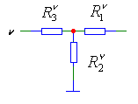

*Рис.3. Резистивный делитель.*

## Расчет звена №1



:





:





, 







.

## Расчет звена №2



:

,

;

:

;

, ,

,

,

,

.

## 

## Расчет звена №3



:







.

## Расчет звена №4



:





:



, 







.

## Расчет звена №5

:

;

:

;

;

, ;

;

;

;

.

Так как полученная проводимость , то резистор  переключаем с инвертирующего на неинвертирующий вход ОУ2.

# 

# 6. Анализ схемы

Используя пакет прикладных программ MicroCap-8, проанализируем данную схему.

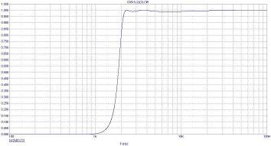

*Рис. 4. Амплитудно-частотная характеристика с входа на выход.*

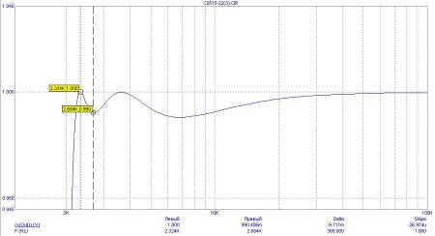

*Рис. 5. АЧХ фильтра в полосе пропускания.*

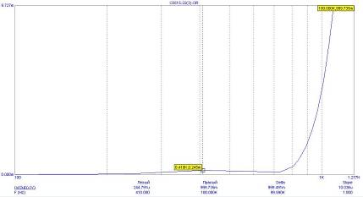

*Рис. 6. АЧХ фильтра в полосе режекции.*

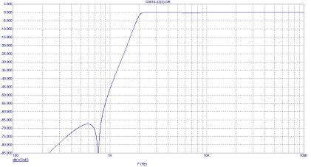

*Рис. 7. АЧХ фильтра в дБ.*

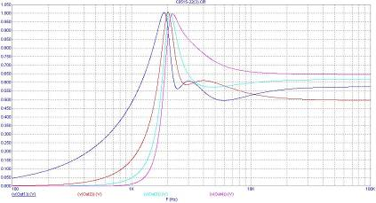

*Рис. 8. АЧХ с выходов 1,2,3,4 звеньев соответственно.*

Как видно из рисунков, динамических перегрузок в фильтре не возникает.

# 7. Определение основных характеристик фильтра.

Нижняя граничная частота полосы пропускания:



Нижняя граничная частота полосы режекции:



Максимальный коэффициент передачи:



Коэффициент передачи полосы пропускания:



Коэффициент передачи полосы режекции:



Неравномерность АЧХ в полосе пропускания:



Затухание в полосе режекции:



Коэффициент прямоугольности:



Сравним полученные характеристики с табличными:

**Таблица 2.**

|  |  |  |  |  |
| --- | --- | --- | --- | --- |
| Параметры |  |  |  |  |
| Теоретические | 2,200 | 0,0988 | 75,59 | 3,25776 |
| Фактические | 2,217 | 0,0973 | 72,24 | 3,13254 |
| Погрешность, % | 0,77 | 1,52 | 4,43 | 4,91 |

# 8. Метод Монте-Карло

Графики АЧХ, полученные в процессе 200 испытаний методом Монте-Карло в диапазоне частот 0,1…100 кГц при равновероятностном отклонении параметров схемных элементов на 2%.

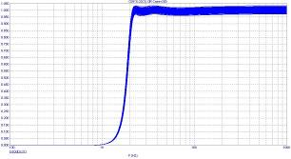

*Рис. 9. АЧХ фильтра при испытании методом Монте-Карло.*

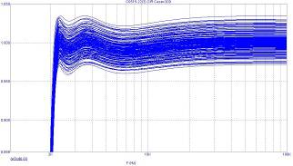

*Рис. 10. АЧХ фильтра при испытании методом Монте-Карло в полосе пропускания.*

Из рисунка 7 видно, что: 

.

Гистограмма распределения.

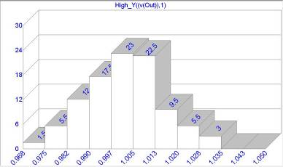

MC-8 GUAP Edition

Monte Carlo AC анализ of C0515-22

200 Runs

Summary

Низкий=0.972

Средний=1.001

Высокий=1.035

Стандартное отклонение=0.013

Статистика индивидуального выполнения.

**Таблица 3.**

|  |  |  |  |
| --- | --- | --- | --- |
| **1** | 1.013 | **101** | 0.988 |
| **2** | 1.008 | **102** | 1.006 |
| **3** | 1.007 | **103** | 0.979 |
| **4** | 1.005 | **104** | 0.985 |
| **5** | 1.017 | **105** | 1.022 |
| **6** | 1.026 | **106** | 1.000 |
| **7** | 0.994 | **107** | 0.999 |
| **8** | 1.002 | **108** | 1.026 |
| **9** | 0.991 | **109** | 1.007 |
| **10** | 1.006 | **110** | 1.008 |
| **11** | 1.005 | **111** | 1.012 |
| **12** | 0.987 | **112** | 0.996 |
| **13** | 1.008 | **113** | 1.005 |
| **14** | 1.018 | **114** | 1.015 |
| **15** | 0.998 | **115** | 0.985 |
| **16** | 1.020 | **116** | 1.035 |
| **17** | 1.004 | **117** | 0.995 |
| **18** | 0.997 | **118** | 1.013 |
| **19** | 0.993 | **119** | 1.000 |
| **20** | 1.016 | **120** | 1.009 |
| **21** | 1.020 | **121** | 1.006 |
| **22** | 0.997 | **122** | 0.999 |
| **23** | 0.996 | **123** | 1.024 |
| **24** | 0.991 | **124** | 0.990 |
| **25** | 1.000 | **125** | 1.015 |
| **26** | 1.006 | **126** | 1.021 |
| **27** | 1.002 | **127** | 1.021 |
| **28** | 1.000 | **128** | 1.000 |
| **29** | 1.033 | **129** | 0.995 |
| **30** | 0.974 | **130** | 1.018 |
| **31** | 1.013 | **131** | 1.000 |
| **32** | 1.004 | **132** | 0.996 |
| **33** | 1.000 | **133** | 1.005 |
| **34** | 1.006 | **134** | 0.983 |
| **35** | 0.995 | **135** | 1.007 |
| **36** | 0.991 | **136** | 1.004 |
| **37** | 1.006 | **137** | 0.999 |
| **38** | 1.032 | **138** | 1.011 |
| **39** | 1.007 | **139** | 1.015 |
| **40** | 0.982 | **140** | 1.017 |
| **41** | 0.984 | **141** | 1.001 |
| **42** | 0.980 | **142** | 0.988 |
| **43** | 1.010 | **143** | 0.988 |
| **44** | 0.998 | **144** | 0.993 |
| **45** | 1.015 | **145** | 1.015 |
| **46** | 0.990 | **146** | 0.997 |
| **47** | 0.999 | **147** | 1.001 |
| **48** | 1.007 | **148** | 1.018 |
| **49** | 1.021 | **149** | 0.996 |
| **50** | 1.003 | **150** | 0.996 |
| **51** | 1.000 | **151** | 0.981 |
| **52** | 0.997 | **152** | 1.010 |
| **53** | 0.985 | **153** | 1.022 |
| **54** | 0.992 | **154** | 0.983 |
| **55** | 0.998 | **155** | 1.007 |
| **56** | 0.987 | **156** | 0.995 |
| **57** | 1.010 | **157** | 0.985 |
| **58** | 0.972 | **158** | 1.001 |
| **59** | 1.000 | **159** | 0.993 |
| **60** | 0.997 | **160** | 1.000 |
| **61** | 0.998 | **161** | 1.006 |
| **62** | 1.008 | **162** | 1.006 |
| **63** | 1.003 | **163** | 0.981 |
| **64** | 0.993 | **164** | 1.004 |
| **65** | 1.002 | **165** | 1.013 |
| **66** | 1.028 | **166** | 0.997 |
| **67** | 1.012 | **167** | 1.010 |
| **68** | 1.009 | **168** | 1.010 |
| **69** | 0.997 | **169** | 0.996 |
| **70** | 0.988 | **170** | 0.986 |
| **71** | 0.993 | **171** | 0.995 |
| **72** | 1.029 | **172** | 1.001 |
| **73** | 1.002 | **173** | 1.010 |
| **74** | 1.026 | **174** | 0.991 |
| **75** | 1.018 | **175** | 0.981 |
| **76** | 1.002 | **176** | 0.990 |
| **77** | 0.981 | **177** | 1.008 |
| **78** | 0.980 | **178** | 1.001 |
| **79** | 1.012 | **179** | 0.975 |
| **80** | 1.026 | **180** | 0.989 |
| **81** | 1.003 | **181** | 0.999 |
| **82** | 0.984 | **182** | 1.005 |
| **83** | 1.010 | **183** | 0.974 |
| **84** | 0.989 | **184** | 1.005 |
| **85** | 0.994 | **185** | 0.993 |
| **86** | 0.998 | **186** | 0.991 |
| **87** | 0.976 | **187** | 1.012 |
| **88** | 1.032 | **188** | 0.975 |
| **89** | 0.997 | **189** | 1.000 |
| **90** | 1.006 | **190** | 0.988 |
| **91** | 0.983 | **191** | 1.006 |
| **92** | 1.020 | **192** | 1.016 |
| **93** | 1.001 | **193** | 0.986 |
| **94** | 1.006 | **194** | 0.984 |
| **95** | 0.990 | **195** | 1.001 |
| **96** | 1.010 | **196** | 1.010 |
| **97** | 1.011 | **197** | 0.998 |
| **98** | 1.003 | **198** | 1.003 |
| **99** | 1.008 | **199** | 1.004 |
| **100** | 1.006 | **200** | 0.993 |

# 9. Выбор типов элементов.

Номиналы резисторов используемых в электрической схеме корректирующего устройства приведены в таблице 4.

В этой таблице приведены следующие параметры:

Расчёт – значения, полученные в результате расчёта;

ГОСТ – значения, резисторов выбранных в соответствии с рядом Е192;

Погрешность – погрешность отклонения от ряда;

ТКС(ТКЕ) – погрешность по температурной нестабильности сопротивления (ёмкости) в интервале от –60 0С до +25 0С;

Допуск – технологическая погрешность элементов;

Суммарная погрешность – общая погрешность элементов.

**Таблица 4.**

|  |  |  |  |  |  |  |
| --- | --- | --- | --- | --- | --- | --- |
| **Наименование**  **(Резистор)** | **Расчёт,**  **кОм** | ГОСТ, кОм | **Погрешность,**  **%** | **ТКС, %** | **Допуск, %** | **Суммарная погрешность,**  **%** |
| **R** | 168,943 | 169 | 0,03374 | 0,075 | 0,5 | 0,63599 |
| **R10** | 11,876 | 11,8 | 0,63995 | 0,045 | 0,5 | 1,24130 |
| **R11** | 13,658 | 13,7 | 0,30751 | 0,045 | 0,5 | 0,90886 |
| **R12** | 11,981 | 12 | 0,15858 | 0,045 | 0,5 | 0,75993 |
| **R214** | 12,938 | 12,9 | 0,29371 | 0,045 | 0,5 | 0,89506 |
| **R01** | 27,401 | 27,4 | 0,00365 | 0,045 | 0,5 | 0,60500 |
| **R21** | 18,694 | 18,7 | 0,03210 | 0,045 | 0,5 | 0,63345 |
| **R23** | 20,688 | 20,5 | 0,90874 | 0,045 | 0,5 | 1,51009 |
| **R225** | 5,474 | 5,49 | 0,29229 | 0,045 | 0,5 | 0,89364 |
| **R02** | 5,200 | 5,23 | 0,57692 | 0,045 | 0,5 | 1,17827 |
| **R32** | 9,092 | 9,09 | 0,02200 | 0,045 | 0,5 | 0,62335 |
| **R34** | 14,843 | 14,9 | 0,38402 | 0,045 | 0,5 | 0,98537 |
| **R03** | 179,225 | 180 | 0,43242 | 0,075 | 0,5 | 1,03377 |
| **R43** | 15,883 | 15,8 | 0,52257 | 0,045 | 0,5 | 1,12392 |
| **R45** | 24,958 | 24,9 | 0,23239 | 0,045 | 0,5 | 0,83374 |
| **R241** | 36,492 | 36,1 | 1,07421 | 0,045 | 0,5 | 1,67556 |
| **R04** | 5,151 | 5,17 | 0,36886 | 0,045 | 0,5 | 0,97021 |
| **R54** | 8,974 | 8,98 | 0,06686 | 0,045 | 0,5 | 0,66821 |
| **R55** | 13,658 | 13,7 | 0,30751 | 0,045 | 0,5 | 0,90886 |
| **R252** | 43,562 | 43,7 | 0,31679 | 0,045 | 0,5 | 0,91814 |
| **R05** | 12,991 | 12,9 | 0,70048 | 0,045 | 0,5 | 1,30183 |
| **Rc** | 10 | 10 | 0 | 0,045 | 0,5 | 0,60135 |
| **R1v,R3v** | 100 | 100 | 0 | 0,075 | 0,5 | 0,60225 |



*Рис. 11. Резистор типа С2-14.*

|  |  |  |  |  |  |  |
| --- | --- | --- | --- | --- | --- | --- |
| **Наименование**  **(Конденсатор)** | **Расчёт,**  **нФ** | **ГОСТ,**  **нФ** | **Погрешность,**  **%** | **ТКЕ,**  **%** | **Допуск, %** | **Суммарная погрешность,**  **%** |
| **С** | 0,51 | 0,51 | 0 | 0,15 | 0,5 | 0,50450 |

# 

# 10. Вывод по проделанной работе.

В курсовом проекте была рассмотрена процедура синтеза и произведен расчет фильтра верхних частот пятого порядка в соответствии с заданным вариантом. С помощью пакета программ MicroCap-8 произвели моделирование схемы и исследовали амплитудно-частотные характеристики фильтра верхних частот. Исследовали схему методом Монте Карло, сравнили данные с полученными результатами. Выявили погрешность найденных номиналов конденсаторов и резисторов в соответствии с ГОСТ.

# 11. Список используемой литературы.

1. Справочник по расчету низкочувствительных активных фильтров. Христич В.В. Ростов-на-Дону: Изд-во СКНШ ВШ, 2005.
2. Резисторы: (справочник)/В.В. Дубровский, Д.М. Иванов, Н.Я. Пратусевич и др.; под ред. И.И. Чертверткова.-М.: Радио и связь, 1991.
3. Электрические конденсаторы и конденсаторные установки: (справочник)/В.П. Берзан, Б.Ю. Геликман, М.Н. Гураевский и др.; Под ред.Г.С. Кучинского.-М.: Энергоатомиздат, 1987.
4. Справочник по расчету фильтров. Р. Зааль. -М.: Радио и связь, 1983.
5. Справочник по расчету фильтров. Г. Ханзел. -М.: Советское радио, 1974.